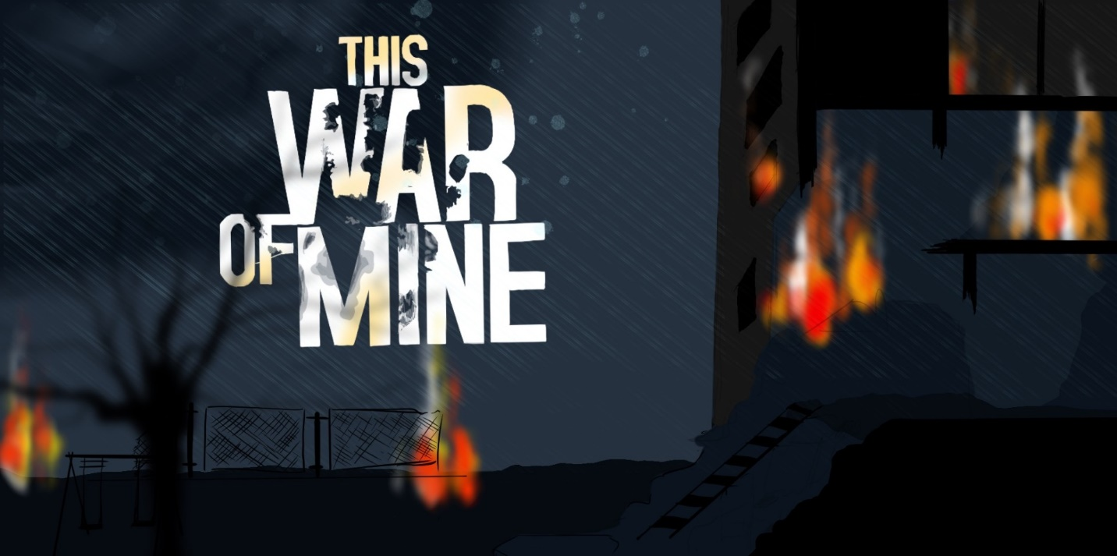
© Eigenes Design by Nanna

Pädagogische Sequenz

Von HelixConnect Europa, Rumänien
Jänner 2025

Adaptiert von Südwind, Österreich
Juli 2025

This War of Mine
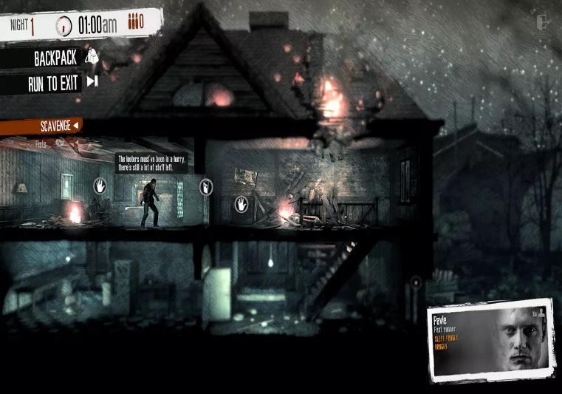
Kurze Beschreibung des Spiels: This War of Mine ist ein Überlebenssimulationsspiel, das eine alternative Perspektive auf den Krieg bietet und sich auf die Kämpfe der Zivilbevölkerung in einer belagerten Stadt konzentriert. Im Gegensatz zu traditionellen Kriegsspielen stehen hier Ressourcen-management, moralische Dilemmata und die Folgen von Überlebensentscheidungen im Vordergrund. Das Spiel ist von realen Konflikten inspiriert, insbesondere von der Belagerung von Sarajevo und den Kriegen in Syrien.
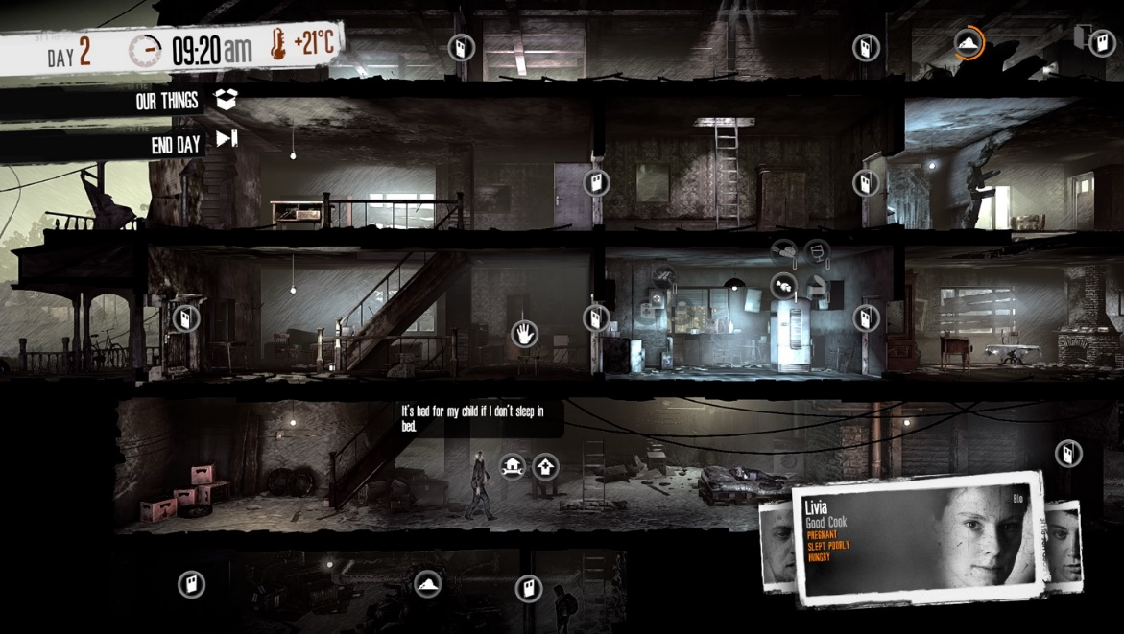

Alter: ab 16 Jahren
Dauer: 2 Unterrichtseinheiten
Fächer: Geschichte, Wirtschafts- und Sozialgeschichte, Politische Bildung, Sozialkunde
Themen: Erfahrungen von Zivilist:innen im Krieg, moralische Dilemmata, Überlebensstrategien, Auswirkungen des Krieges auf das tägliche Leben, Menschenrechtsverletzungen
SDGs: 16, auch 1 + 10
Konfliktdimensionen im Spiel:
☒ soziale Auswirkungen
☒ ökologische Auswirkungen
☒ wirtschaftliche Auswirkungen
☒ technologische Auswirkungen
Lernziele: Die Schüler:innen analysieren die ethischen und moralischen Dilemmata, mit denen Zivilist:innen in Kriegen konfrontiert sind; sie reflektieren, wie sich Krieg auf Nichtkombattanten auswirkt, und vergleichen dies mit historischen und aktuellen Ereignissen; Die Schüler:innen entwickeln durch simulierte Szenarien im Spiel kritisches Denken und Entscheidungsfähigkeit und verstehen die sozioökonomischen Auswirkungen von Krieg auf eine Bevölkerung;
Fähigkeiten & Kompetenzen: Empathie und Perspektivübernahme; ethische Entscheidungsfindung; kritisches Denken; Sozialkompetenz und Führungsqualitäten
Technische Anforderungen & benötigtes Material: PC, Internet, Lautsprecher u Beamer, YouTube-Gameplay-Videos, falls das Spiel für die Schüler nicht verfügbar ist; ausgedruckte Arbeitsblätter für Diskussionen und Reflexionsbögen; Materialien für körperliche Aktivitäten (Karteikarten, Rollenspielanregungen, ausgedruckte Fallstudien)
Weiterführende Materialien:
Artikel über Erfahrungen von Zivilist:innen im Krieg (z. B. Belagerung von Sarajevo, Bürgerkrieg in Syrien):
Sarajevo unter Belagerung, Ivana Maček, 2009 (Buch)
Long Shot, Azad Cudi (Buch)
https://www.unicef.org/emergencies/syrian-crisis (Zusammenfassung zum Syrienkrieg)
https://www.aljazeera.com/features/2021/4/19/how-the-siege-of-sarajevo-changed-journalism (Einfluss der Belagerung auf den Journalismus in Sarajevo)
https://journals.sagepub.com/doi/full/10.1177/1555412017725996 (Wissenschaftliches Paper zu moralischem Game-Design)
https://doaj.org/article/7ae5eca6eb534418ba36c87730ab989b (Eine Rezension zum Spiel)
„The Fog of War“ von Errol Morris https://www.imdb.com/title/tt0317910/ (Dokumentarfilm)

Vorbereitungsphase
Zunächst sollten sich die Lehrpersonen selbst mit dem Spiel vertraut machen, indem sie sich entweder ein kurzes Gameplay (https://www.youtube.com/watch?v=foroh4lCeAg; ca. 20‘), ein vollständiges Gameplay (https://www.youtube.com/watch?v=VOtlLiHJRW8; 5h) ansehen oder das Spiel kaufen und spielen (https://store.steampowered.com/app/282070/This_War_of_Mine/).
Eine didaktische Kommentierung auf Deutsch findet sich hier https://www.youtube.com/watch?v=XY--wnStNFc (ZfdC – Computerspiele für den Unterricht – This War of Mine, 18:31‘).
Anschließend sollten Lehrkräfte über den einzigartigen Fokus des Spiels auf Zivilist:innen statt Soldat:innen nachdenken und diesen untersuchen (und die unten bereitgestellte Spielanalyse lesen), um sich einen Überblick über die allgemeinen Ideen, Themen und Aspekte des Konflikts zu verschaffen, die in diesem Spiel behandelt werden. Nach Abschluss der Recherche können die Lehrkräfte den Unterrichtsentwurf in ihren Unterrichtsstil integrieren.
Spielphase
Bei dem Spiel muss unbedingt Rücksicht auf Schüler:innen genommen werden, die persönliche oder familiäre Erfahrungen mit Krieg gemacht haben. Raum für freiwillige Teilnahme sollte geboten werden.

UE # | Beschreibung in Schritten | Sozial-Form | Benötigtes Material
1 | Schritt 1: Einführung ins Spiel  Die Schüler:innen werden in das Spiel eingeführt, indem ein Einführungs-Video gezeigt wird (konkrete YouTube-Links dazu siehe „Vorbereitungsphase“). | Plenum | PC, Beamer, YouTube-Video, Lautsprecher, Internet
1 | Schritt 2: Einführung – Betroffenheit  „Was kommt euch in den Sinn, wenn ihr an Krieg denkt? Wer ist eurer Meinung nach davon betroffen?“  Die Antworten können an der Tafel/einem Whiteboard festgehalten werden. | Plenum | Whiteboard, Marker  bzw.  Tafel
1 | Schritt 4: Moral Dilemmas von dem Spiel  Die Schüler:innen sehen sich einen ausgewählten Spielabschnitt an und konzentrieren sich dabei auf das moralische Dilemma – das Stehen von anderen, ebenfalls bedürftigen Zivilist:innen. Danach wird Material 1 erarbeitet.  https://www.youtube.com/watch?v=FQC96D8q8xo (This War of mine 2021. Garage. Morale costs of stealing, 7:43‘) | Plenum, Einzel-arbeit,  Plenum | Beamer, YouTube-Video, Lautsprecher, Internet  Material 1

Reflexionsphase

UE # | Beschreibung in Schritten | Sozial-Form | Benötigtes Material
2 | Schritt 5: Moralische Dilemmata weiter untersuchen  Es werden die drei häufigsten Dilemmata des Spiels anhand Material 2 untersucht. Die Klasse wird in drei Gruppen geteilt (Diebstahl, Mord, unterlassende Hilfeleistung) und der jeweilige Abschnitt wird ausgeteilt. Nun soll in der Kleingruppe darüber diskutiert werden, wie sich jede:r bei den dargestellten Fällen entscheiden würde. Die Auswirkungen auf die Spielcharaktere sind ebenfalls angegeben und können in die Analyse miteinbezogen werden.  Es könnten auch weitere „Let’s Plays“ gezeigt werden, die die beiden weiteren moralischen Dilemmata zeigen (Diebstahl wurde ja in der ersten UE bereits im Plenum behandelt) – doch Achtung: Eine Mordszene ist für Jugendliche vielleicht nicht immer leicht zu verdauen.  Mord z.B.: „This War of Mine: The Littele Ones – Part 7/Murder/ Let’s Play this War of Mine Gameplay“, 9:31‘: https://www.youtube.com/watch?app=desktop&v=Qxv5FrZeJpA  Solidarität mit Nachbar:innen z.B.: „Let’s Play This War of Mine (part 38 – Neighbours in Need)“, 16:42‘ (besonders von Min. 3:10‘ ausgehend): https://www.youtube.com/watch?v=c3tTcNApsuk | Gruppen-arbeit | Material 2
2 | Schritt 8: Moralische Dilemmata in der Klasse teilen  Im Plenum sollen nun vor allem die gelb angestrichenen Textpassagen für die anderen Gruppen kurz skizziert werden und die Diskussion im größeren Rahmen stattfinden (Ablauf dazu siehe Material 3). | Plenum | Material 2 und Material 3
2 | Schritt 9: Abschließende Fragen  Im Plenum soll abschließend zu den Fragen:  „Hat sich Ihre Sichtweise geändert, nachdem Sie die jeweils andere Seite gehört haben?“  „Welche Parallelen zur realen Welt können Sie aus diesen Dilemmata ziehen?“  „Wie verschieben sich moralische Werte in extremen Überlebenssituationen?“  Abschlussfrage:  „Gibt es einen gerechten Krieg?“ | Plenum
HÜ | Schritt 10: ggf. HÜ oder fachübergreifende Arbeit  Es könnte eine Storytelling-Übung aufgegeben werden. So könnten reale Beispiele (z.B. für Solidarität ggü. Juden und Jüdinnen im zweiten Weltkrieg) des Geschichtsunterrichtes oder aber auch nach einer eigenen Recherche verwenden werden, damit kurze digitale Erzählungen erstellt werden (z.B. Canva).  Schüler:innen sollen einen Tagebucheintrag oder eine Geschichte aus der Perspektive der Hauptfigur schreiben.

Material 1 – Moralische Dilemmata

- Was benötigt man eigentlich aus Ihrer Sicht zum Überleben? Ordnen Sie die nachfolgenden Ressourcen nach der Wichtigkeit und ergänzen Sie gegebenenfalls.

_____ Wasser
_____ Nahrung
_____ Waffen
_____ Wertgegenstände zum Handeln
_____ Gegenstände zum Aufrechterhalten der gesunden Psyche (z.B. Musikinstrument, Bücher)
_____ Gegenstände zur Aufwertung der Unterkunft (z.B. Bett, Ofen, Toilette)
_____ Medizin/Verbände
_____ Sonstiges, wie z.B. ________________________________________________________________________

- In Kriegssituationen ist es manchmal notwendig moralisch schwierige Entscheidungen zu treffen. Im gezeigten Videoabschnitt geht es z.B. um das Stehlen von anderen Zivilist:innen. Bitte geben Sie Ihre Gedanken zum gezeigten Spielabschnitt wieder. Wann ist es aus Ihrer Sicht gerechtfertigt von anderen zu stehlen?

Material 2 – Gruppenarbeit zu moralischen Dilemmata

Moral spielt in This War of Mine eine ziemlich große Rolle, vor allem, weil du diesmal keine abgehärteten Soldaten steuerst, sondern Zivilisten. Du übernimmst die Verantwortung für Menschen, die sich schwertun, ihre Mitmenschen zu bestehlen oder gar zu töten, damit sie selbst überleben. Doch im Krieg ist sich nun mal jeder selbst der Nächste und es lässt sich nicht immer vermeiden, dass man sich nehmen muss, was einem nicht gehört.
Jeder einzelne Charakter hat unterschiedliche Ansichten, was moralische Fehltritte angeht. Einigen macht es nichts aus, wenn sie selbst oder ihre Mitstreiter sich das ein oder andere Stück vom Nachbarn „leihen“ oder aus der Not heraus einen Menschen töten. Andere hingegen kommen darauf überhaupt nicht klar und verzweifeln schnell an der Tatsache, dass sie das Blut eines anderen vergießen mussten oder ihre Mitmenschen bestohlen haben.
Jeder in der Gruppe bekommt automatisch mit, wenn ein Mitstreiter von einer Plündertour zurückkehrt auf der er/sie gestohlen oder gemordet hat, so als wären die anderen Charaktere tatsächlich dabei gewesen. Dazu muss der „Täter“ nicht mal einen Dialog über seinem Kopf haben, der aussagt „Ich habe gemordet/gestohlen“, Geheimnisse gibt es also nicht.

Gruppe 1 – Diebstahl
Alles was dein Plünderer aus Behältern entnimmt, die als „Privatbesitz“ markiert sind, wird als Diebstahl gewertet und schlägt sich negativ auf die Stimmung deiner Leute nieder. Du erkennst Privatbesitz ganz einfach an einem entsprechendem Symbol, sodass dein Plünderer diese Behältnisse gezielt meiden kann. Das reine Durchsuchen (Inhalt prüfen ohne etwas zu entwenden) hat keine negativen, seelischen Auswirkungen auf deine Charaktere, jedoch kann das schon ausreichen, damit neutrale NPC feindlich werden und deinen Plünderer angreifen.
Es muss auch erwähnt werden, dass nicht immer alle Charaktere, die in beiden Fällen (aktiver oder „passiver“ Diebstahl) traurig werden, dies in jeder Situation sind. Stiehlt dein Plünderer z.B. von den Soldaten am Militärstützpunkt, macht es den übrigen Charakteren nicht so viel aus, als wenn die Rebellen in der bombardierten Schule bestohlen werden. Beide Fraktionen sind deinem Plünderer nicht wirklich freundlich gesinnt und wenden auch Waffengewalt an, wenn ihre Warnungen ignoriert werden, jedoch haben die Rebellen, ihren Dialogen nach zu urteilen, nicht vor, Zivilisten zu schaden, den Soldaten ist es egal, sie töten auch zum Spaß.
Manche Charaktere, die den Status "traurig" aufgrund von passivem oder aktivem Diebstahl erhalten haben, können trotzdem neutrale oder die Tat befürwortende Bio-Einträge festhalten, z.B. Marko, Pavle oder Bruno: („[Name] hat es für uns getan. Wir sollten dankbar sein.“/„Wenn wir überleben, sollten wir [Name] danken.“/„Es ist mir völlig egal, wie und woher [Name] Vorräte gefunden hat...“).
Ebenso verhält es sich mit Leuten, die sonst gleichgültig auf aktiven oder passiven Diebstahl reagieren. Sie werden den Status "traurig" erhalten und abfällige Kommentare zur Tat machen, wenn dein Plünderer von neutralen, harmlosen, alten oder unbewaffneten NPC stiehlt (z.B. von den harmlosen und unbewaffneten Rentnern im ruhigen Haus oder dem Obdachlosen im Reisebüro).
Hier passt das Sprichwort „Gelegenheit macht Diebe“ sehr gut und das Spiel möchte uns lehren: „Nur weil du etwas tun kannst, heißt es nicht, dass du es auch tun solltest.“ Allerdings sind die überlebenswichtigen Dinge meistens in Privatbesitz und von Holz und Bestandteilen bekommen wir niemanden satt.
Es spielt dabei übrigens keine Rolle, ob dein Plünderer nun fünf Bandagen klaut oder nur ein Stück Zucker mitgehen lässt. Von Banditen besetzte Häuser werden so behandelt, dass alles darin als Privatbesitz markiert ist, was die Vorbesitzer nicht mitnehmen konnten, weil sie vertrieben wurden, die geflohenen Bewohner bleiben also trotzdem noch die Eigentümer der Gegenstände im Haus. Das Spiel bestraft dich deshalb im Fall der Fälle nicht mit traurigen Charakteren, weil dein Plünderer die Banditen erledigt hat, sondern für das Ausräumen der Schränke im Haus.
Dein Plünderer sollte nur stehlen, wenn es nicht mehr anders geht.
Die negativen moralischen Auswirkungen von Diebstahl können mit guten Taten gegenüber Nachbarn und anderen hilfebedürftigen NPC schnell wieder ausgebügelt werden, solange deine Charaktere nicht depressiv oder am Boden zerstört sind.
Die folgende Tabelle gibt einen Überblick über die einzelnen Charaktere und ihre Reaktionen auf aktiven als auch passiven Diebstahl.
Charakter | Begeht selbst Diebstahl (aktiv) | Ein Mitstreiter hat Diebstahl begangen (passiv)
Marko | traurig | traurig
Pavle | traurig | traurig
Bruno | traurig | gleichgültig, wird jedoch schneller traurig bei harmlosen Opfern
Boris | traurig | traurig
Katia | traurig | traurig
Cveta | traurig | traurig
Anton | gleichgültig, wird jedoch schneller traurig bei harmlosen Opfern | gleichgültig, wird jedoch schneller traurig bei harmlosen Opfern
Marin | gleichgültig, wird jedoch schneller traurig bei harmlosen Opfern | gleichgültig, wird jedoch schneller traurig bei harmlosen Opfern
Zlata | traurig | traurig
Arica | gleichgültig, wird jedoch schneller traurig bei harmlosen Opfern | gleichgültig, wird jedoch schneller traurig bei harmlosen Opfern
Emilia | gleichgültig, wird jedoch schneller traurig bei harmlosen Opfern | gleichgültig, wird jedoch schneller traurig bei harmlosen Opfern
Roman | gleichgültig, wird jedoch schneller traurig bei harmlosen Opfern | gleichgültig
Material 2 – Gruppenarbeit zu moralischen Dilemmata

Moral spielt in This War of Mine eine ziemlich große Rolle, vor allem, weil du diesmal keine abgehärteten Soldaten steuerst, sondern Zivilisten. Du übernimmst die Verantwortung für Menschen, die sich schwertun, ihre Mitmenschen zu bestehlen oder gar zu töten, damit sie selbst überleben. Doch im Krieg ist sich nun mal jeder selbst der Nächste und es lässt sich nicht immer vermeiden, dass man sich nehmen muss, was einem nicht gehört.
Jeder einzelne Charakter hat unterschiedliche Ansichten, was moralische Fehltritte angeht. Einigen macht es nichts aus, wenn sie selbst oder ihre Mitstreiter sich das ein oder andere Stück vom Nachbarn „leihen“ oder aus der Not heraus einen Menschen töten. Andere hingegen kommen darauf überhaupt nicht klar und verzweifeln schnell an der Tatsache, dass sie das Blut eines anderen vergießen mussten oder ihre Mitmenschen bestohlen haben.
Jeder in der Gruppe bekommt automatisch mit, wenn ein Mitstreiter von einer Plündertour zurückkehrt auf der er/sie gestohlen oder gemordet hat, so als wären die anderen Charaktere tatsächlich dabei gewesen. Dazu muss der „Täter“ nicht mal einen Dialog über seinem Kopf haben, der aussagt „Ich habe gemordet/gestohlen“, Geheimnisse gibt es also nicht.

Gruppe 2 – Mord
Von allen moralischen Vergehen ist Mord das schwerwiegendste für fast alle Charaktere und selbst der größte Egoist kann damit zu kämpfen haben, wenn er mit eigenen Händen einen Mitmenschen töten musste. Im Gegensatz zu Diebstahl lässt sich Mord besser vermeiden, kann jedoch in manchen Situationen während dem Spielverlauf notwendig werden, um bspw. das Leben von Geiseln zu retten, die sich in der Gewalt von Banditen befinden.
Fakt ist, dass es irrelevant ist, ob dein Plünderer durch die Tat das Leben einer anderen Person gerettet hat, einige seiner Mitstreiter werden ihm dennoch Unverständnis dafür entgegenbringen. Der Mord an offensichtlichen „Bösewichten“ wiegt allerdings nicht so schwer für den Großteil deiner Überlebenden, als wenn dein Plünderer „unschuldige“ Zivilisten getötet hat, dazu zählen vor allem unbewaffnete, alte oder kranke NPC.
Unter die Bezeichnung „Unschuldige Zivilisten“ fallen aber auch feindliche NPC, die weder einer Banditengruppe noch dem Militär angehören. Das Spiel kennt keine Notwehr, sondern setzt voraus, dass man es einfach unterlässt einen anderen Menschen zu ermorden und stattdessen die Flucht ergreift. Allerdings ist Flucht nicht immer eine Option, wenn dringend Vorräte benötigt werden, damit die Gruppe den nächsten Tag überlebt. Manchmal läuft es eben blöd, wenn dein Plünderer scheinbar klammheimlich einen Behälter durchsucht, der als „Privatbesitz“ markiert ist und dabei plötzlich vom Besitzer erwischt wird, der ohne vorherige Warnung ein Messer zieht. Jetzt könnte man natürlich tatsächlich aus der Situation fliehen, aber was ist, wenn im Unterschlupf schon Fledermäuse aus dem Kühlschrank kommen und die Wunde eines Mitstreiters dringend versorgt werden muss? Der Besitzer ist wohl kaum bereit, die Sachen freiwillig herauszurücken und greift stattdessen an, wir rüsten unsere Waffe also ebenfalls aus und legen den Angreifer um oder wir verlieren unseren Plünderer.
Wie auch bei Diebstahl gibt es bei Mord keinerlei Geheimnisse gegenüber Mitstreitern, die restlichen Überlebenden wissen über alles Bescheid, sobald dein Plünderer im Unterschlupf eintrifft. Während einige zwar traurig reagieren aber verständnisvolle Bio-Einträge festhalten, bringen andere zusätzlich noch Unverständnis über ihre Dialoge entgegen. Zum Beispiel werden Boris und Zlata immer Unverständnis zeigen und traurig reagieren, wenn einer ihrer Mitstreiter zwar das Leben einer anderen Person retten konnte, dafür aber jemanden getötet hat, obwohl der Getötete selbst keine guten Absichten gegenüber anderen Überlebenden hatte.
Besonders Boris ist als Mörder nicht geeignet, er verfällt dadurch schneller in Depressionen als alle anderen Charaktere. Zu den Charakteren, die Mord leichter wegstecken als alle anderen sei gesagt, dass sie zwar eine höhere Toleranzschwelle haben, du sie aber ebenfalls nicht zu Massenmördern machen kannst.
Die negativen moralischen Auswirkungen von Mord können mit guten Taten gegenüber Nachbarn und anderen hilfebedürftigen NPC schnell wieder ausgebügelt werden, solange deine Charaktere nicht depressiv oder am Boden zerstört sind.

Die folgende Tabelle gibt einen Überblick über die einzelnen Charaktere und ihre Reaktionen auf aktiven als auch passiven Mord.
Charakter | Begeht selbst Mord (aktiv) | Ein Mitstreiter hat Mord begangen (passiv)
Marko | traurig | traurig
Pavle | traurig bis deprimiert | traurig
Bruno | traurig | gleichgültig, wird jedoch schneller traurig bei harmlosen Opfern
Boris | traurig bis am Boden zerstört | traurig
Katia | traurig bis deprimiert | traurig
Cveta | traurig bis deprimiert | traurig
Anton | gleichgültig, bei nur gelegentlichem Mord | gleichgültig, wird jedoch schneller traurig bei harmlosen Opfern
Marin | traurig, bei harmlosem Opfer | gleichgültig, wird jedoch schneller traurig bei harmlosen Opfern
Zlata | traurig bis deprimiert | traurig
Arica | traurig, bei harmlosem Opfer | gleichgültig, wird jedoch schneller traurig bei harmlosen Opfern
Emilia | traurig, bei harmlosem Opfer | gleichgültig, wird jedoch schneller traurig bei harmlosen Opfern
Roman | gleichgültig, bei nur gelegentlichem Mord | gleichgültig, wird jedoch schneller traurig bei harmlosen Opfern

Material 2 – Gruppenarbeit zu moralischen Dilemmata
Moral spielt in This War of Mine eine ziemlich große Rolle, vor allem, weil du diesmal keine abgehärteten Soldaten steuerst, sondern Zivilisten. Du übernimmst die Verantwortung für Menschen, die sich schwertun, ihre Mitmenschen zu bestehlen oder gar zu töten, damit sie selbst überleben. Doch im Krieg ist sich nun mal jeder selbst der Nächste und es lässt sich nicht immer vermeiden, dass man sich nehmen muss, was einem nicht gehört.
Jeder einzelne Charakter hat unterschiedliche Ansichten, was moralische Fehltritte angeht. Einigen macht es nichts aus, wenn sie selbst oder ihre Mitstreiter sich das ein oder andere Stück vom Nachbarn „leihen“ oder aus der Not heraus einen Menschen töten. Andere hingegen kommen darauf überhaupt nicht klar und verzweifeln schnell an der Tatsache, dass sie das Blut eines anderen vergießen mussten oder ihre Mitmenschen bestohlen haben.
Jeder in der Gruppe bekommt automatisch mit, wenn ein Mitstreiter von einer Plündertour zurückkehrt auf der er/sie gestohlen oder gemordet hat, so als wären die anderen Charaktere tatsächlich dabei gewesen. Dazu muss der „Täter“ nicht mal einen Dialog über seinem Kopf haben, der aussagt „Ich habe gemordet/gestohlen“, Geheimnisse gibt es also nicht.
Gruppe 3 – Solidarität ja oder nein?
Alle 2-3 Tage kann es vorkommen, dass ein Nachbar bei dir vorbeischaut, der in unterschiedlichen Angelegenheiten Hilfe benötigt, du musst dann entscheiden, ob deine Überlebenden ihre Hilfe anbieten oder verweigern sollen. Hilfsgesuche in Notlagen sollten nicht abgelehnt werden, wenn es deiner Gruppe möglich ist zu helfen. Nachbarn nicht die Tür zu öffnen, bewahrt dich nicht vor einer Entscheidung, denn wenn deine Überlebenden nicht öffnen, lehnen sie die Hilfe automatisch ab.
Dabei gibt es allerdings auch ein paar Sachen zu beachten, die du in deine Entscheidung miteinbeziehen musst. Manchmal wird es notwendig, dass einer deiner Charaktere den Unterschlupf verlassen muss, um Nachbarn zu helfen, du hast dann weniger Leute als Wachmänner und kannst deshalb vielleicht niemanden zum Plündern losschicken. Bricht zum Beispiel gerade die Kriminalität in der Stadt aus und deine Charaktere sind nur zu dritt, dann kannst du keinen Helfer entbehren, da der Unterschlupf jetzt stärker bewacht werden muss und es am anderen Tag auch noch Aufgaben zu erledigen gibt, für die ein möglichst ausgeruhter Charakter besser geeignet ist. Abgelehnte Hilfe löst Traurigkeit bei einigen deiner Charaktere aus, jedoch muss auch rational gedacht werden.
Ebenso verhält es sich mit der Nachfrage, ob deine Gruppe Medikamente oder Nahrungsmittel spenden würde. Fragt ein Nachbar zum Beispiel, ob deine Leute ihm zwei Konservendosen spenden, bietet das Spiel nur die Antwortmöglichkeit "Kann dir nicht helfen", wenn du weniger als zwei Konservendosen besitzt, womit die Sache erledigt bzw. abgelehnt werden muss. Haben deine Überlebenden aber z.B. zwei oder drei Konservendosen, wird es schon schwieriger, sie könnten jetzt natürlich helfen, riskieren aber, dass ihnen selbst kaum noch etwas für alle übrig bleibt.
Ab und zu kommt aber auch ein Nachbar vorbei, der einen deiner Leute gern als Helfer bei kriminellen Aktionen dabeihätte. Auch wenn die Belohnung noch so verlockend klingt, solltest du diese „Hilfsgesuche“ für Raub und Diebstahl ablehnen, wenn deine Gruppe nicht gerade in extremen Knappheiten steckt, eine Zusage beeinflusst die Moral deiner Leute immer negativ.
Aber nicht nur Nachbarn können Hilfe benötigen, auch während einem nächtlichen Beutezug kann dein Plünderer mit Situationen konfrontiert werden, in denen er/sie dazwischenfunken kann, um das Leben anderer Personen zu retten, hier gilt ebenfalls, dass du - wenn möglich - helfen solltest.
Dann wäre da noch der Neuzugang, der nach ein paar Tagen oder Wochen Unterschlupf sucht. Deine Gruppe sollte die Person nur einlassen, wenn du ausreichend Schlafplätze und vor allem Vorräte hast. Besonders wenn bereits Kranke oder Verletzte zu verarzten sind, kann es schwierig werden, denn oftmals sind die Neuzugänge ebenfalls verletzt oder krank und müssen mit (bekanntlich knappen) Bandagen oder Medikamenten versorgt werden. Allerdings kann eine weitere Person dann als Wachmann eingesetzt werden, es hat also Vor- und Nachteile, hier musst du je nach Situation entscheiden. Lehnt deine Gruppe die Hilfe ab, obwohl sie noch einen Mitstreiter versorgen könnte, wird das die Moral einiger Charaktere negativ beeinflussen.
Die folgende Tabelle gibt einen Überblick über die einzelnen Charaktere und ihre Reaktionen auf zugesagte als auch verweigerte Hilfe gegenüber Nachbarn und anderen Bedürftigen.
Charakter | Hilfeleistung | Verweigerte Hilfe
Marko | Positiver Bio-Eintrag und/oder Status "zufrieden" | traurig
Pavle | Positiver Bio-Eintrag und/oder Status "zufrieden" | traurig
Bruno | gleichgültig mit egoistischem Bio-Eintrag | gleichgültig, mit egoistischem Bio-Eintrag, erhält jedoch den Status "traurig" bei abgelehnter Hilfe gegenüber Kindern
Boris | Positiver Bio-Eintrag und/oder Status "zufrieden" | traurig, kann deprimiert werden bei abgelehnter Hilfe gegenüber Kindern
Katia | Positiver Bio-Eintrag und/oder Status "zufrieden" | traurig
Cveta | Positiver Bio-Eintrag und/oder Status "zufrieden" | traurig, kann deprimiert werden bei abgelehnter Hilfe gegenüber Kindern
Anton | gleichgültig oder positiver Bio-Eintrag | gleichgültig
Marin | Positiver Bio-Eintrag und/oder Status "zufrieden" | traurig
Zlata | Positiver Bio-Eintrag und/oder Status "zufrieden" | traurig
Arica | gleichgültig oder positiver Bio-Eintrag | gleichgültig
Emilia | gleichgültig oder positiver Bio-Eintrag | gleichgültig
Roman | gleichgültig oder positiver Bio-Eintrag | gleichgültig
Material 3 – Debatte & Diskussionsimpulse im Plenum

Ablauf:
- Jede Gruppe muss Argumente für und gegen das ihr zugewiesene Dilemma vorbereiten.
- Ein:e Schüler:in aus jeder Gruppe präsentiert die Argumente; die gegnerische Seite präsentiert ihre Gegenargumente (2 Minuten).
- Anschließend können andere Schüler:innen Fragen stellen oder Aussagen hinterfragen.
- Danach wird jeder Seite nochmal Zeit für eine abschließende Stellungnahme gegeben.

Diskussionsanregungen für das Plenum:

Stehlen, um zu überleben: Sollten Sie ein älteres Ehepaar bestehlen, um Ihre hungernde Gruppe zu ernähren? Rechtfertigt die Notwendigkeit zu überleben einen Diebstahl? Würde sich Ihre Antwort ändern, wenn Sie wüssten, dass das ältere Ehepaar mehr Ressourcen hat, als es benötigt?

Anderen unter persönlicher Gefahr helfen: Solltet ihr einem verwundeten Fremden helfen, wenn dies eure Gruppe gefährdet? Ist es jemals ethisch vertretbar, Menschen in Not abzuweisen? Würdet ihr anders entscheiden, wenn die Person in Not ein Kind wäre?

Ein Gruppenmitglied zurücklassen: Wenn ein Gruppenmitglied krank ist und begrenzte Ressourcen verbraucht, sollte es dann aufgegeben werden, um andere zu retten? Ist das „Wohl der Allgemeinheit” wichtiger als einzelne Leben? Was wäre, wenn es sich freiwillig geopfert hätte?

Handel mit Kriminellen: Würden Sie mit gewalttätigen Banditen gegen Medikamente handeln, wenn dies dem Überleben Ihrer Gruppe dienen würde? Gibt es moralische Grenzen für das, was in einer Überlebenssituation akzeptabel ist? Wie verändert sich die Ethik in Situationen extremer Verzweiflung?

Gewalt zur Verteidigung: Ist es gerechtfertigt, jemandem Schaden zuzufügen, der Ihr Überleben bedroht? Wo ziehen Sie die Grenze zwischen Selbstverteidigung und unnötiger Gewalt? Verwandelt Verzweiflung gute Menschen in schlechte?

Dieses Spiel ist nicht kostenlos. Es muss gekauft werden. https://store.steampowered.com/app/282070/This_War_of_Mine/ Der Preis ändert sich – es sind ca. € 15,-- Alternativ, können auch bereitgestellte Gameplay-Videos verwendet werden.
Quelle: Textauszug aus: https://this-war-of-mine.fandom.com/de/wiki/Moral. Letzter Zugriff am 2.9.25
Quelle: Textauszug aus: https://this-war-of-mine.fandom.com/de/wiki/Moral. Letzter Zugriff am 2.9.25
Quelle: Textauszug aus: https://this-war-of-mine.fandom.com/de/wiki/Moral. Letzter Zugriff am 2.9.25

